Cadastro: Flavio Vieira De Souza

NASCIMENTO:23/02/1934

NATURAL DE (CIDADE E ESTADO): Rio de Janeiro - RJ

NOME DA ESPOSA: Claudete Figueiredo de Souza

ANIVERSÁRIO DA ESPOSA:27/06/1944
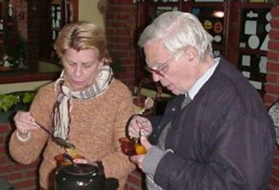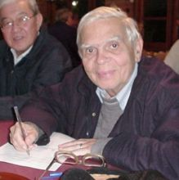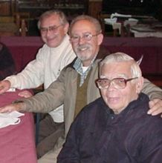

ENDEREÇO ATUAL: Rua Artur Prado, 389/Apto. 62

BAIRRO: Bela Vista

CIDADE E ESTADO: São Paulo - SP

CEP: 01322-000

E-MAILS: flavisouza@itelefonica.com.br

HOME PAGE (pessoal ou empresarial):
http://

TELEFONES (DDD E NÚMEROS):

residencial: (11) 3284-9466

trabalho:

celular:

INSTITUIÇÕES FREQÜENTADAS (Anchieta, Aloysianum, S.Fco.Xavier, Itaici, Diocesano, etc.):
Instituição: | ano de entrada | ano de saída | no Curso
A) Itaici | 1952 | 1968

B)

C)

D)

E)
Filhos: Priscila e Camila
NETOS:

ÁREA DE ATUAÇÃO PROFISSIONAL: Professor Universitário (FEI)
COMENTÁRIOS: (livre):

